В Кинеле инспектора ДПС провели мероприятие по
Контролю за правилами перевозки пассажиров
Автобусами
Сотрудники Кинельской Госавтоинспекции в проводили мероприятия по соблюдению Правил дорожного движения водителями пассажирского транспорта. Рейды были проведены 16.01.2019 года в рамках проведения оперативно-профилактического мероприятия по контролю за соблюдением водителями, осуществляющими пассажирские перевозки, законодательства в области БДД на 32 км а/д Самара - Бугуруслан с 08:30 до 11:30 совместно со старшим инспектором ОВМ МО МВД России «Кинельский» старшим лейтенантом полиции Акмаевым Р.В., было проверено 12 автобусов на предмет технического состояния транспортного средства и 12 водителей автобусов. В ходе проведения мероприятия в отношении водителей было составлено 6 административных материалов: по ст.12.5 ч1 КоАП РФ - 2, ч.1 ст.12.2 КоАП РФ – 2, ст.12.2 КоАП РФ - 2, выдано 1 требование об устранении причин и условий, способствующих совершению административного правонарушения.

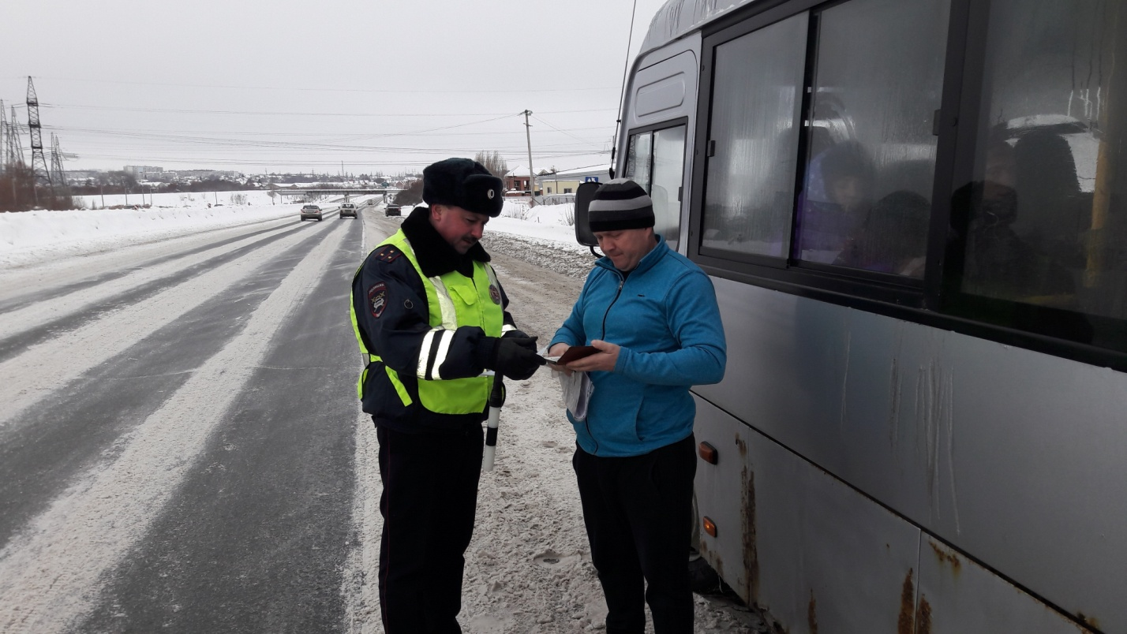
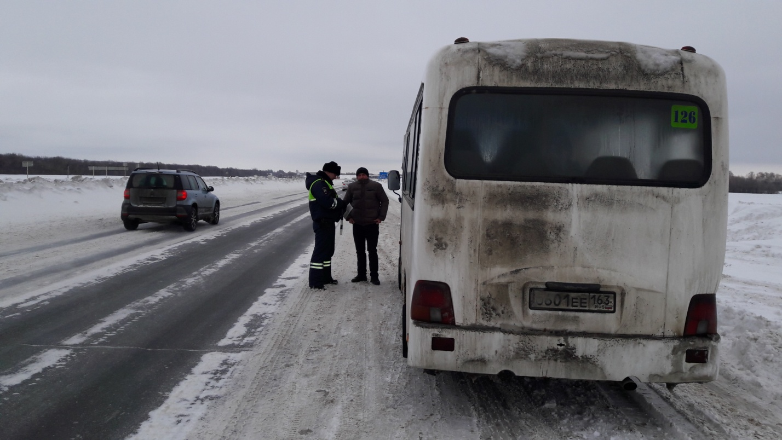
ОГИБДД МО МВД России «Кинельский»

